Чистая планета детства
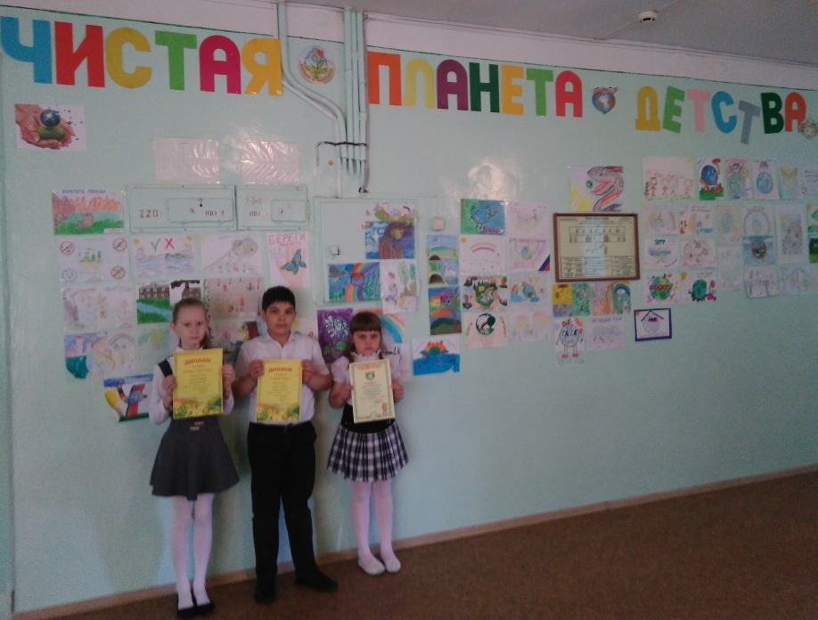
2017 год объявлен годом экологии.
А в нашей школе традиционно весной проходит месячник экологии. Ребята начальных классов и
6 «А» класса приняли активное участие в школьном конкурсе рисунков
« Чистая планета детства».
Ребята рисовали высадку деревьев в школьном парке, абстракции на тему экологии и просто красивую чистую от мусора природу. Мы видели, как дети подолгу стояли у выставочной стены и рассматривали рисунки. Значит струны души затронуты… Значит наша планета станет чуточку чище, чуточку добрее и лучше…

